1. **Visões Arquiteturais**
   1. **Visão Funcional**

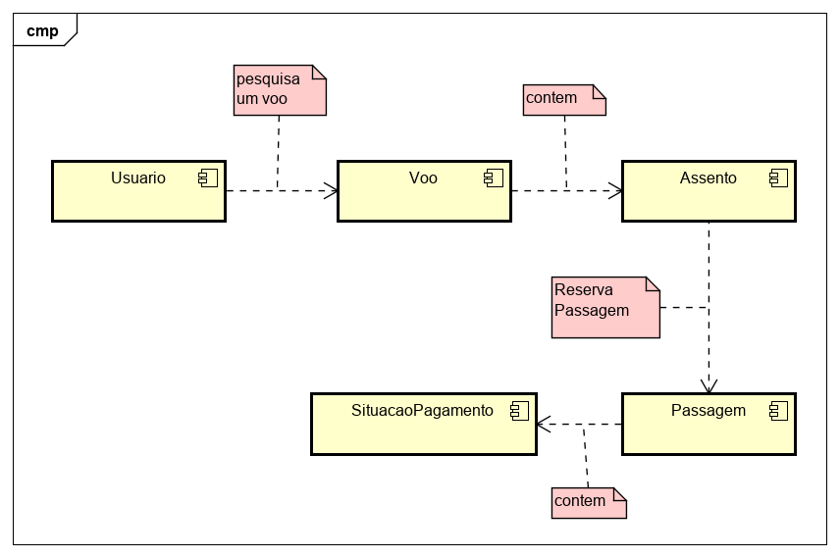

* 1. **Visão Implantação**

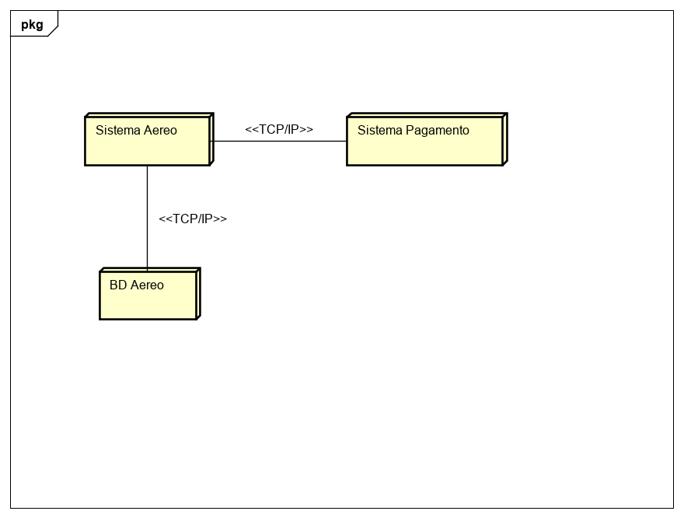

* 1. **Visão Desenvolvimento**

